赴台个人游办理须知
★ 申请对象需具备以下资格：
1、持有上海户口的上海居民
2、年满20周岁且能提供以下三项证明之一：
(1)公司开具的年收入证明，年收入必须在12万元人民币以上，加盖公司公章。
(2)银行开具的至少4.5万元人民币的定期存款证明原件。存款证明必须注明已冻结，冻结期到旅行回来后。
(3)银行出具的信用卡（必须是金卡）对账单，加盖红章及该卡的正反面复印件。
3、在同一本户口簿上的直系亲属（只限夫妻、父母携子女），只要有一位年满20周岁者提供了上述三者之一的证明，其余同行者只要提供整本户口簿复印件及亲属关系证明（夫妻为结婚证复印件，小孩与父母为出生证明复印件）。
4、年满18周岁以上的在校学生，需提供在读学校的学生证或在读证明（年满18周岁但未满20周岁者还需提供父母同意书）。
5、未满18周岁的未成年人不得单独申请台湾个人游，必须由直系亲属：只限夫或母陪同前往。如户口簿能体现与同行的父母亲关系的，只需提供整本户口簿复印件；如户口簿不能体现与同行的父母亲关系的，则需提供出生证明复印件。

★ 台湾通行证办理方法：
本人持身份证和户口簿原件至上海市出入境管理局自行办理【大陆居民往来台湾通行证】及个人旅游签注（G签注）。并将通行证于指定日期内交至我社，以便为您办理入台手续。
（关于出入境何时开始接受自行办理台湾通行证的时间，我们会通知到您，请耐心等待。）

★ 入台证（下述材料需交进我社）：
1.含有台湾个人旅游签注（G签）的，证件和签注均在有效期之内的【大陆居民往来台湾通行证】
2.大陆地区人民来台观光申请书1份
3.提供以上三项证明之一。若不到20周岁，则参考之后的细则提供相关材料。
4.申请赴台个人游报名表1份（紧急联络人资料务必详细填写）
5.身份证正反面复印件1份（正反面清晰印于一张A4纸上）
6.大陆紧急联络人的身份证复印件（正反面清晰印于一张A4纸上）及整本户口簿复印件。
7.旅游意外保险保单（保额为50万元人民币需含医疗险及善后费用）。
8.照片：本人2寸白底彩色照片2张（半年近照，要求露耳）
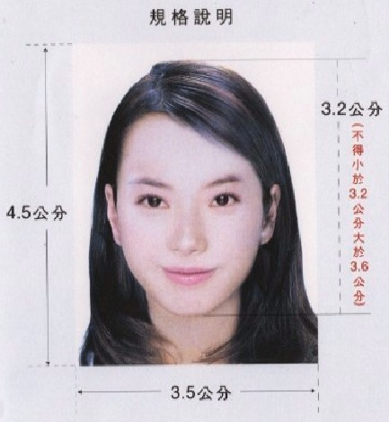
规格：尺寸要求长4.5公分，宽3.5公分，人像自头顶至下颚之长度不得小于3.2公分及超过3.6公分（切勿用水笔在照片背面写名字以免印花照片，可用铅笔）。

